# OSI model sítí, rodina protokolů TCP/IP a porovnání s OSI modelem, pojmy: rámec, paket, zapouzdření dat na jednotlivých vrstvách, spojovaná a nespojovaná služba

## ISO/OSI a TCP/IP

OSI … open systems interconnection, vytvořil International Standard Organization IEEE

TCP/IP … vytvořil ARPNET (Advanced Research Project Agency Network)

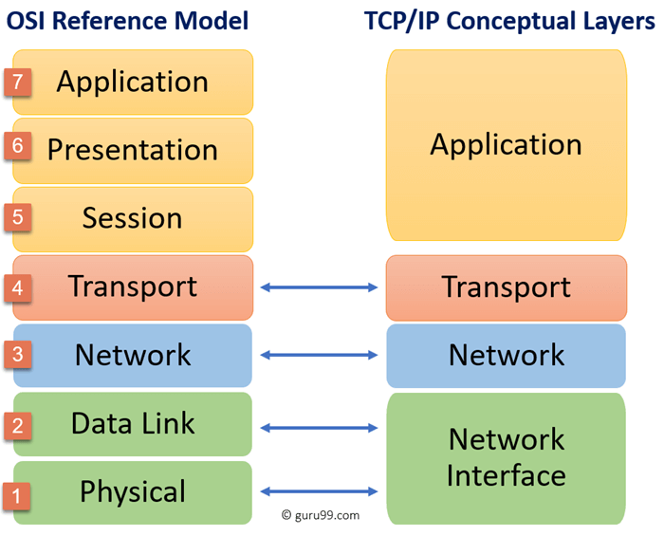

|  |  |
| --- | --- |
| [**Aplikační vrstva**](https://cs.wikipedia.org/wiki/Aplika%C4%8Dn%C3%AD_vrstva)**– 7** | [BitTorrent](https://cs.wikipedia.org/wiki/BitTorrent) • [DNS](https://cs.wikipedia.org/wiki/Domain_Name_System) • [BOOTP](https://cs.wikipedia.org/wiki/Bootstrap_Protocol) • [DHCP](https://cs.wikipedia.org/wiki/Dynamic_Host_Configuration_Protocol) • [FTP](https://cs.wikipedia.org/wiki/File_Transfer_Protocol) • [Gopher](https://cs.wikipedia.org/wiki/Gopher) • [HTTP](https://cs.wikipedia.org/wiki/Hypertext_Transfer_Protocol) • [HTTPS](https://cs.wikipedia.org/wiki/HTTPS) •[IMAP](https://cs.wikipedia.org/wiki/Internet_Message_Access_Protocol) • [IRC](https://cs.wikipedia.org/wiki/Internet_Relay_Chat) • [Ident](https://cs.wikipedia.org/wiki/Ident)  • [NNTP](https://cs.wikipedia.org/wiki/Network_News_Transfer_Protocol) • [NFS](https://cs.wikipedia.org/wiki/Network_File_System) • [NTP](https://cs.wikipedia.org/wiki/Network_Time_Protocol) • [POP3](https://cs.wikipedia.org/wiki/Post_Office_Protocol) • [RTP](https://cs.wikipedia.org/wiki/Real-time_Transport_Protocol) • [SIP](https://cs.wikipedia.org/wiki/Session_Initiation_Protocol) • [SMB](https://cs.wikipedia.org/wiki/Server_Message_Block) • [SMTP](https://cs.wikipedia.org/wiki/Simple_Mail_Transfer_Protocol)• [SNMP](https://cs.wikipedia.org/wiki/Simple_Network_Management_Protocol) • [SSH](https://cs.wikipedia.org/wiki/Secure_Shell) • [STUN](https://cs.wikipedia.org/wiki/STUN) • [Telnet](https://cs.wikipedia.org/wiki/Telnet) •  [XMPP](https://cs.wikipedia.org/wiki/Extensible_Messaging_and_Presence_Protocol) |
|  |  |
| [**Prezentační vrstva**](https://cs.wikipedia.org/wiki/Prezenta%C4%8Dn%C3%AD_vrstva)**– 6** | [NCP](https://cs.wikipedia.org/wiki/NetWare_Core_Protocol) |
|  |  |
| [**Relační vrstva**](https://cs.wikipedia.org/wiki/Rela%C4%8Dn%C3%AD_vrstva)**– 5** | [SPDY](https://cs.wikipedia.org/wiki/SPDY) • [SSL](https://cs.wikipedia.org/wiki/Secure_Sockets_Layer)-[TLS](https://cs.wikipedia.org/wiki/Transport_Layer_Security) • [NetBIOS](https://cs.wikipedia.org/wiki/NetBIOS) • [RPC](https://cs.wikipedia.org/wiki/Remote_procedure_call) • [SMB](https://cs.wikipedia.org/wiki/Server_Message_Block) • [NFS](https://cs.wikipedia.org/wiki/Network_File_System) • [SIP](https://cs.wikipedia.org/wiki/Session_Initiation_Protocol) • [SCP](https://en.wikipedia.org/wiki/Secure_copy_protocol) |
|  |  |
| [**Transportní vrstva**](https://cs.wikipedia.org/wiki/Transportn%C3%AD_vrstva)**– 4** | [DCCP](https://cs.wikipedia.org/wiki/Datagram_Congestion_Control_Protocol) • [RUDP](https://cs.wikipedia.org/wiki/Reliable_User_Datagram_Protocol) • [SCTP](https://cs.wikipedia.org/wiki/Stream_Control_Transmission_Protocol) • [TCP](https://cs.wikipedia.org/wiki/Transmission_Control_Protocol) • [UDP](https://cs.wikipedia.org/wiki/User_Datagram_Protocol) |
|  |  |
| [**Síťová vrstva**](https://cs.wikipedia.org/wiki/S%C3%AD%C5%A5ov%C3%A1_vrstva)**– 3** | [IPv4](https://cs.wikipedia.org/wiki/IPv4) • [IPv6](https://cs.wikipedia.org/wiki/IPv6) • [ICMP](https://cs.wikipedia.org/wiki/ICMP) • [IGMP](https://cs.wikipedia.org/wiki/Internet_Group_Management_Protocol) … [adresování](https://cs.wikipedia.org/wiki/Adresa_(informatika)) • [směrování](https://cs.wikipedia.org/wiki/Sm%C4%9Brov%C3%A1n%C3%AD) |
|  |  |
| [**Linková vrstva**](https://cs.wikipedia.org/wiki/Linkov%C3%A1_vrstva)**– 2** | [Ethernet](https://cs.wikipedia.org/wiki/Ethernet) • [FDDI](https://cs.wikipedia.org/wiki/Fiber_distributed_data_interface) • [PPP](https://cs.wikipedia.org/wiki/Point-to-Point_Protocol) • [Token ring](https://cs.wikipedia.org/wiki/Token_ring) • [Wi-Fi](https://cs.wikipedia.org/wiki/Wi-Fi) ... [sběrnice](https://cs.wikipedia.org/wiki/Sb%C4%9Brnice) • [ARP](https://cs.wikipedia.org/wiki/Address_Resolution_Protocol) • [Proxy ARP](https://cs.wikipedia.org/wiki/Proxy_ARP) • [RARP](https://cs.wikipedia.org/wiki/Reverse_Address_Resolution_Protocol) |
|  |  |
| [**Fyzická vrstva**](https://cs.wikipedia.org/wiki/Fyzick%C3%A1_vrstva)**– 1** | [10Base5](https://cs.wikipedia.org/wiki/10Base5) • [10Base2](https://cs.wikipedia.org/wiki/10Base2) • [10BASE-T](https://cs.wikipedia.org/wiki/10BASE-T) • [100BASE-TX](https://cs.wikipedia.org/wiki/100BASE-TX) • [1000BASE-T](https://cs.wikipedia.org/wiki/1000BASE-T) • [RS-232](https://cs.wikipedia.org/wiki/RS-232) • [RS-422](https://cs.wikipedia.org/wiki/RS-422)  • [RS-449](https://cs.wikipedia.org/w/index.php?title=RS-449&action=edit&redlink=1) • [RS-485](https://cs.wikipedia.org/wiki/RS-485) |

ISO/OSI:

* **Aplikační vrstva** = Účelem vrstvy je poskytnout aplikacím přístup ke komunikačnímu systému a umožnit tak jejich spolupráci.
* **Prezentační vrstva** = Funkcí vrstvy je transformovat data do tvaru, který používají aplikace (šifrování, konvertování, komprimace). Formát dat (datové struktury) se může lišit na obou komunikujících systémech, navíc dochází k transformaci pro účel přenosu dat nižšími vrstvami. Vrstva se zabývá jen strukturou dat, ale ne jejich významem, který je znám jen vrstvě aplikační.
* **Relační vrstva** = Smyslem vrstvy je organizovat a synchronizovat dialog mezi spolupracujícími relačními vrstvami obou systémů a řídit výměnu dat mezi nimi. Umožňuje vytvoření a ukončení relačního spojení, synchronizaci a obnovení spojení, oznamování výjimečných stavů.
* **Transportní vrstva** = Tato vrstva zajišťuje přenos dat mezi koncovými uzly. Jejím účelem je poskytnout takovou kvalitu přenosu, jakou požadují vyšší vrstvy. Vrstva nabízí spojově (TCP) a nespojově orientované (UDP) protokoly.
* **Síťová vrstva** = Tato vrstva se stará o [směrování](https://cs.wikipedia.org/wiki/Sm%C4%9Brov%C3%A1n%C3%AD) v síti a síťové adresování. Poskytuje spojení mezi systémy, které spolu přímo nesousedí. Obsahuje funkce, které umožňují překlenout rozdílné vlastnosti technologií v přenosových sítích.
* **Linková vrstva** = Poskytuje spojení mezi dvěma sousedními systémy. Uspořádává data z fyzické vrstvy do logických celků známých jako rámce (frames). Seřazuje přenášené rámce, stará se o nastavení parametrů přenosu linky, oznamuje neopravitelné chyby. Formátuje fyzické rámce, opatřuje je fyzickou adresou a poskytuje synchronizaci pro fyzickou vrstvu.
* **Fyzická vrstva** = Specifikuje fyzickou komunikaci. Aktivuje, udržuje a deaktivuje fyzické spoje (např. komutovaný spoj) mezi koncovými systémy. Fyzické spojení může být dvoubodové (sériová linka) nebo mnohobodové (Ethernet). Fyzická vrstva definuje všechny elektrické a fyzikální vlastnosti zařízení. Obsahuje rozložení pinů, napěťové úrovně a specifikuje vlastnosti kabelů; stanovuje způsob přenosu "jedniček a nul". Huby, opakovače, síťové adaptéry a hostitelské adaptéry (Host Bus Adapters používané v síťových úložištích SAN) jsou právě zařízení pracující na této vrstvě.
  + Navazování a ukončování spojení s komunikačním médiem.
  + Spolupráce na efektivním rozložení všech zdrojů mezi všechny uživatele.
  + Modulace neboli konverze digitálních dat na signály používané přenosovým médiem (a zpět) (A/D, D/A převodníky).

## PDU

* **protocol data unit** – obecný název pro jednotky dat na jednotlivých vrstvách
* Na aplikační vrstvě se vyskytují **Data**.
* Na transportní vrstvě se vyskytuje **Segment** (TCP) a **Datagram** v (UDP).
* Na internetové vrstvě **Packet**.
* Na linkové vrstvě **Frame.**
* Na fyzické vrstvě **bits, light** (fyzická data přenášené po některém médiu).

Segmentace: probíhá, když stream dat rozdělíme do menších celků pro následný přenos. Po přijmutí všech segmentů si klient znovu složí celá data dohromady a pokud některý z segmentů chybí použije ARQ (**automatic repeat request**) pro znovu zaslání chybějících dat.

* Zvyšuje rychlost
* Zvyšuje účinnost (pokud jeden z všech segmentů nedojde do cíle stačí poslat znovu jen ten jeden a nemusíme posílat všechno odznova)
* Data jsou moc velká na to, aby se přenášela v celku = je potřeba použít segmentaci
* Síť je nespolehlivá

Zapouzdření spočívá v vložení PDU z vyšší vrstvy do PDU nižší vrstvy. Slouží to k tomu, aby vyšší vrstva mohla používat služby nižších vrstev.

1. Application Layer -> Encoded application **data**
2. Transport Layer -> destination and source **port** (process number)
3. Network Layer -> Destination and source **ip** (logical network) address
4. Link layer -> Destination and source **mac** (physical) address
5. Physical Layer -> Timing and Synchronization **bits**

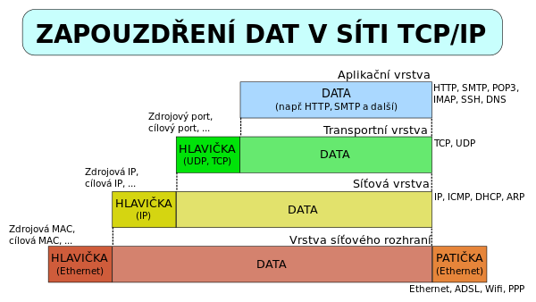

## Spojová a Nespojová služba

Nespojovaná služba (anglicky "connectionless service") je typ služby, kde každý datagram je odeslán nezávisle na ostatních datagramech a neexistuje mezi nimi žádná přímá spojová vazba. Tento typ služby se obvykle používá pro přenos krátkých a rychlých zpráv, jako jsou například dotazy DNS nebo DHCP.

* Příkladem protokolu s nespojovanou službou je například protokol UDP (User Datagram Protocol), který se používá pro rychlý přenos dat, jako jsou například hlasová nebo video data.

Na druhé straně spojovaná služba (anglicky "connection-oriented service") vyžaduje, aby bylo mezi komunikujícími uzly nejprve navázáno spojení, které je následně použito pro přenos dat. V tomto případě jsou data odesílána jako posloupnost bloků s přidanou řídící informací, která umožňuje přenos dat mezi uzly a jejich správné řazení a zabezpečení.

* Na druhé straně protokol TCP (Transmission Control Protocol) používá spojovanou službu pro spolehlivý přenos dat, jako jsou například emaily nebo webové stránky.

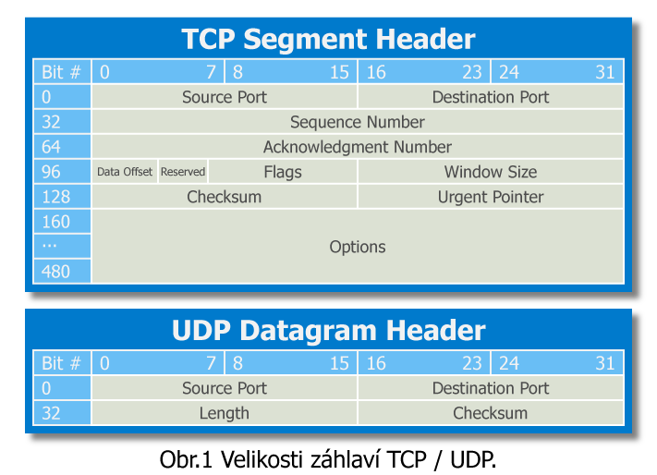

 Charakteristické vlastnosti TCP protokolu jsou:

* spolehlivost – TCP používá potvrzování o přijetí, opětovné posílání a překročení časového limitu. Pokud se jakákoliv data ztratí po cestě, server si je opětovně vyžádá. U TCP nejsou žádná ztracená data, jen pokud několikrát po sobě vyprší časový limit, tak je celé spojení ukončeno.
* zachování pořadí – Pokud pakety dorazí ve špatném pořadí, TCP vrstva příjemce se postará o to, aby se některá data pozdržela a finálně je předala správně seřazená.
* vyšší režie – TCP protokol potřebuje např. tři pakety pro otevření spojení, umožňuje to však zaručit spolehlivost celého spojení.

UDP je jednodušší protokol založený na odesílání nezávislých zpráv. Charakteristika protokolu:

* bez záruky – Protokol neumožňuje ověřit, jestli data došla zamýšlenému příjemci. Datagram se může po cestě ztratit. UDP nemá žádné potvrzování, přeposílání ani časové limity. V případě potřeby musí uvedené problémy řešit vyšší vrstva.
* nezachovává pořadí – Při odeslání dvou zpráv jednomu příjemci nelze předvídat, v jakém pořadí budou doručeny.
* jednoduchost – Nižší režie než u TCP (není zde řazení, žádné sledování spojení atd.).

### Rozsahy portů:

* well-known … 0 – 1023 (2^10-1)
* registered-ports … 1024 to 49151 (2^10 to 2^14 + 2^15 − 1)
* dynamic, private, or ephemeral ports - 49152–65535 (2^15 + 2^14 to 2^16 − 1)